*Информация о проведении в Ханты-Мансийском автономном округе – Югре зоозащитной акции «Веснушка»*

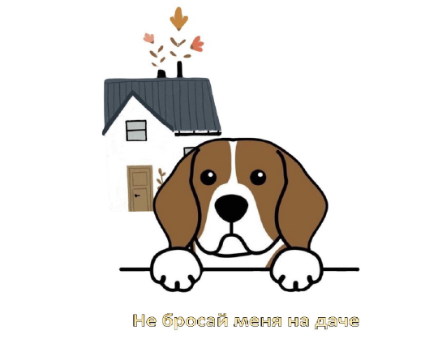

С 1 июня 2025 года по 30 сентября 2025 года Ветслужбой Югры организовано проведение зоозащитной акции «Не бросай меня на даче». Акция ориентирована на формирование у граждан ответственного обращения с животными и культуры обращения с животными, содействие в поиске животным новых владельцев, снижение численности животных без владельцев.

В ходе акции:

- Окажем содействие в поиске новых владельцев для животных из приютов;

- С целью воспитания ответственного обращения с животными для детей дошкольного и школьного возраста будут проведены «Уроки добра»;

- Соберем корма для бездомных животных;

- Организуем проведение бесплатной вакцинации против бешенства и регистрацию собак в АИС «Домашние животные» принадлежащих югорчанам.

Следите за новостями в [группе зоозащитных акций Югры](https://vk.com/dogshmao).